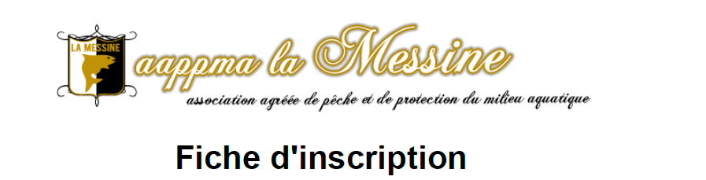
Concours Carnassiers au Lac Bleu Woippy du 14 Novembre 2021
Composition de l’équipage
Renseignements obligatoires | Pêcheur N°1 | Pêcheur N°2
Nom
Prénom
Adresse complète
AAPPMA
N° de carte de pêche
Téléphone
Adresse e-mail

Nous soussignés, nous engageons à respecter le règlement du Concours Carnassiers du Lac Bleu Woippy 2021 de l'AAPPMA La Messine, et autorisons les responsables de cette AAPPMA à diffuser les photos réalisées le jour du concours sur leur site internet ou tout autres médias. Le fait de concourir entraine le respect du présent règlement. Tout concurrent passant outre celui-ci, pris en fraude ou en intention de frauder, verra son équipage disqualifié et exclu du concours sans remboursement des frais d'inscription.
Signature pêcheur n°1 Signature pêcheur n°2

A renvoyer avant le 07 Novembre 2021 à : AAPPMA La Messine 38-48 rue Saint Bernard 57000 Metz.
Accompagnée du règlement de 50 euros obligatoirement par chèque à l'ordre de AAPPMA La Messine.

Toute inscription incomplète ou non accompagnée du règlement ne sera pas prise en compte.

